PO OKOLÍ OLBRAMIC
Pravidla soutěže
- Cílem soutěže je absolvovat několik výletů v okolí Olbramic. Naplánováno je celkem 5 míst a ke každému místu je vždy jedna otázka, kterou jistě hravě zodpovíte, když na místo dojdete. K místům jsou v přiložené mapě doporučené i trasy, ale pokud zvolíte jinou cestu, vydejte se klidně po vlastní. V mapě zakreslenou trasu není nutné dodržet.
- Vytiskněte, nebo vyfoťte si soutěžní kartu. Každé místo, které jste navštívili, označte do příslušného čtverečku a doplňte odpověď na otázku. Spoléháme navaši čestnost, vyplňte jen ta místa, která jste v době konání soutěže navštívili.
- Soutěž je určena především pro děti Základní a mateřské školy Olbramice a jejich rodiče, ale také pro děti, které se do naší školky či školy teprve chystají, nebo ji v posledních letech opustily. Každá rodina se může soutěže zúčastnit jen jednou. Soutěž trvá od okamžiku jejího vyhlášení do 26. dubna 2020 včetně. Vyplněnou kartu vyfoťte, nebo naskenujte (podle možností) a zašlete do 27.dubna 2020 na slunečnice.olbramice@centrum.cz
- Po skončení soutěže budou všichni účastníci hodnoceni a oceněni ve dvou kategoriích:
- Kategorie HOBBY (navštívena minimálně 2 místa a správně zodpovězené 2 otázky)
- Kategorie ELITE (navštíveno všech 5 míst a správně zodpovězeno všech 5 otázek)
- Soutěžit se bude o společenské hry i jiné ceny.Ceny budou předány při společensky kulturní akci po skončení karantény. (V případě dlouho trvajících karanténních opatření může být zvolen jiný alternativní způsob předání cen)
- A konečně slibovaná místa a otázky:

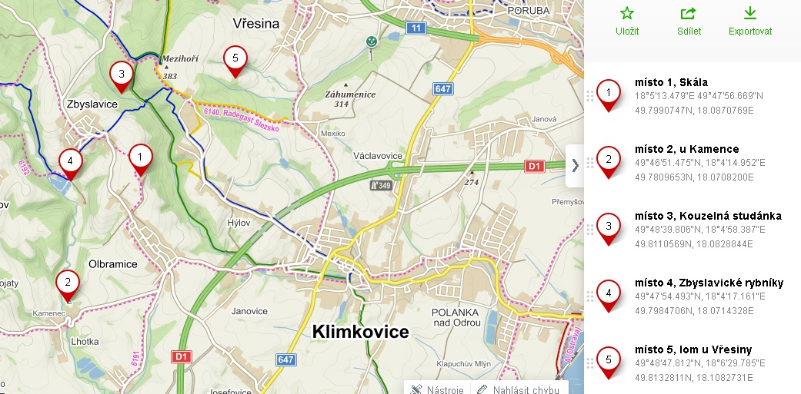

Místo 1, Skála:Vydejte se na obecně známé a nedaleké místo nad obcí zvané Skála. Vejděte cestou kolem chat na travnatou rovinku s přístupem k vodě. Před sebou, po pravé ruce máte studánku.
Otázka 1: Kolik cm měří hřeben stříšky nad studánkou ?

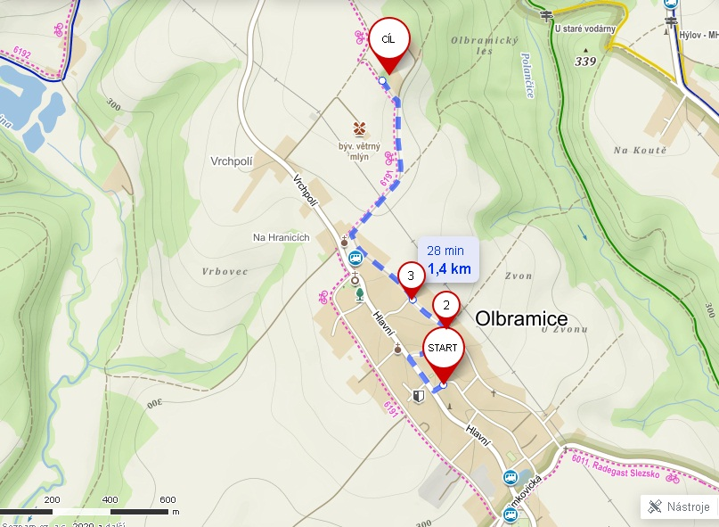

Místo 2, u Kamence:Doporučujeme vydat se od kostela po ulici Vrchpolí směrem k údolí Seziny, ještě než dojdete k řece, zabočte vlevo a po příjemné lesní cestě, půjdete směrem na Kamenec. Těsně před tím, než u Kamence na okamžik vyjdete z lesa (cca 150m od prvních domů na Kamenci)přibočuje z levé strany jiná lesní cesta a na stromě je v místě rozcestí stará plechová tabulka světle zelené až šedé barvy. Pozor, abyste si tabulky všimli, musíte se otočit a podívat zpět směrem odkud přicházíte. Pro cestu nazpět je dobré projít kamenec a využít novou cestu do Olbramic. Do obce se vrátíte za úřadem.
Otázka 2: Jaké slovo je napsané na plechové tabulce jako první na druhém řádku?

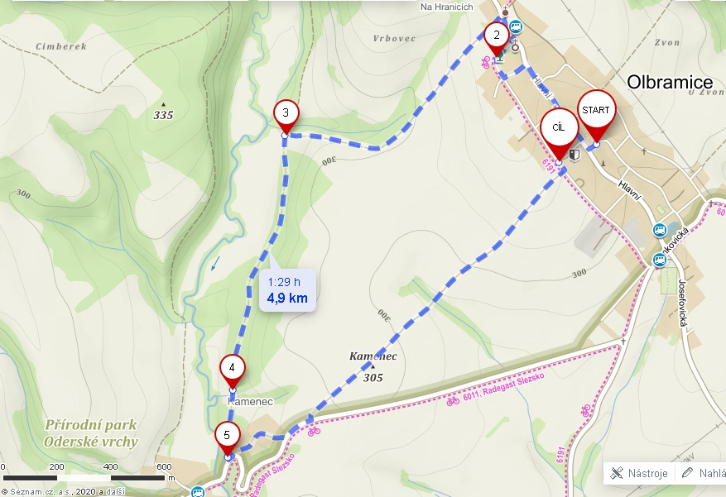

Místo 3, Kouzelná studánka:Toto místo je zase dost známé, půjdete ke Kouzelné studánce v údolí Polančice.
Otázka 3: Kolik zdobených špalků na sezení je v kruhu kolem ohniště?

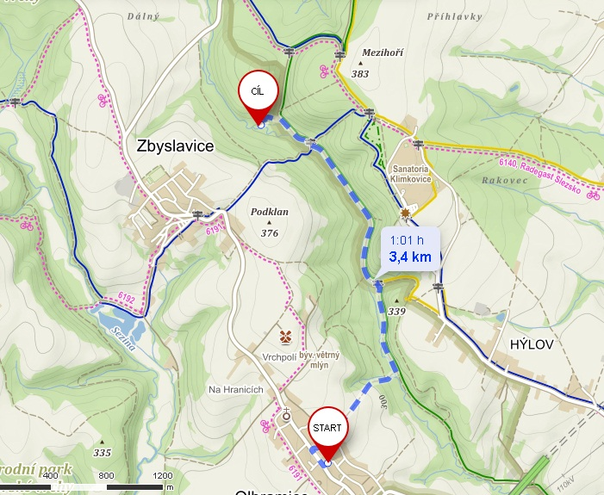

Místo 4, Zbyslavick rybníky:Dnešní výlet vás zavede ke Zbyslavickým rybníkům. U rybníků sedí kdo jiný než vodník? Kdybyste o něm nevěděli, tak si stoupněte k rybářské boudě na břehu a podívejte se na nejbližší dub, určitě ho zahlédnete.
Otázka 4: Jakou barvu očí má vodník, který zde sedí na stromě?

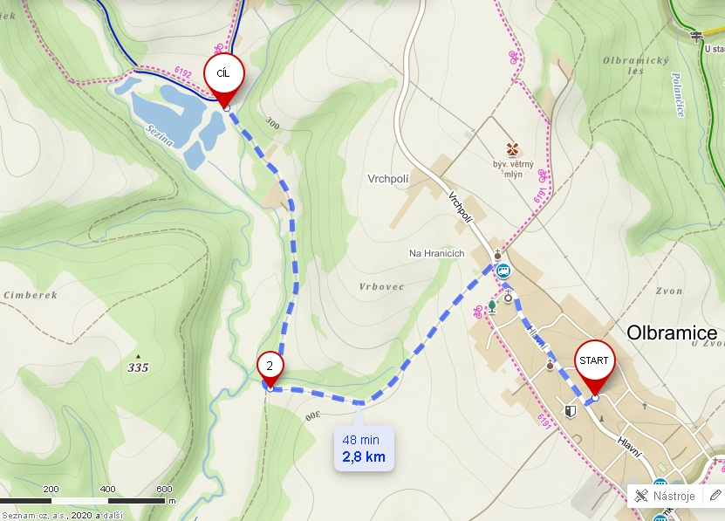

Místo 5, lom u Vřesiny:Dnes vás čeká nejdelší a nejnáročnější výlet, ale cíl stojí za to . Překonáte údolí Polančice, těsně minete lázně a půjdete po lesní cestě směr Vřesina (viz doporučená trasa), překřížíte žlutou turistickou trasu a půjdete dále po lesní cestě stále směr Vřesina.Důležitý okamžik nastane, když, překonáte potok, za několik metrů vyjde cesta z lesa na louku, v tomto místě se dáte vlevo, zde už cesta nevede, půjdete po louce do kopce podél hranice lesa. Posledních pár metrů povede zase lesem a dojdete k zatopenému lomu. Pro konec cesty je dobré mít při ruce mapu. Když budete stát na travnaté plošině nad úrovní vody, ale s výhledem na ni, uvidíte drobné dřevěné „stavby“.
Otázka5: Pro které zvířata jsou tyto stavby poblíž zatopeného lomu?

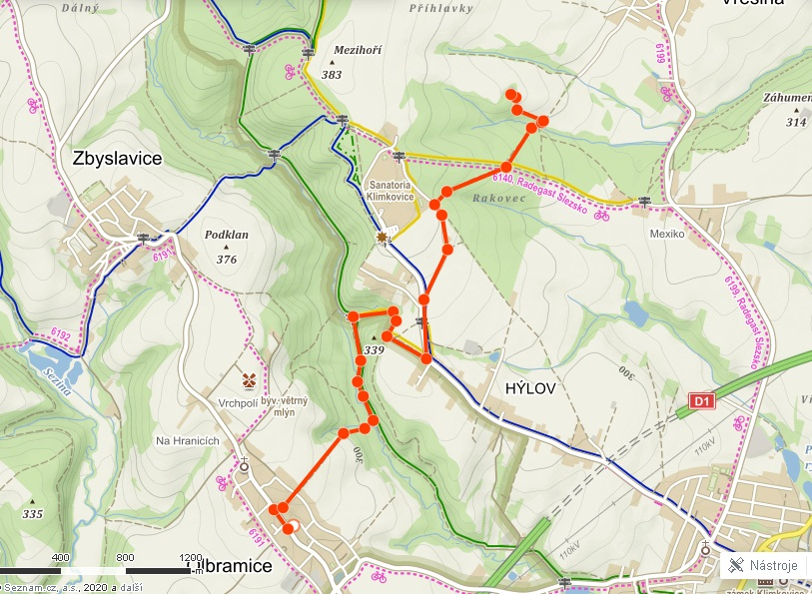

Soutěž pro vás připravuje Slunečnice Olbramice z.s., za finanční podpory obce Olbramice.

Níže jsou uvedené odkazy na přiložené mapy. Odkaz zkopírujte do internetového prohlížeče:
Všechna místa:
https://mapy.cz/turisticka?vlastni-body&x=18.1039231&y=49.8004285&z=13&ut=m%C3%ADsto%201%2C%20Sk%C3%A1la&ut=m%C3%ADsto%202%2C%20u%20Kamence&ut=m%C3%ADsto%203%2C%20Kouzeln%C3%A1%20stud%C3%A1nka&ut=m%C3%ADsto%204%2C%20Zbyslavick%C3%A9%20rybn%C3%ADky&ut=m%C3%ADsto%205%2C%20lom%20u%20V%C5%99esiny&uc=9pXhlxWPOc3BeaVA5JdxWThn3v3cVllkLkUF&ud=18%C2%B05%2713.479%22E%2049%C2%B047%2756.669%22N&ud=49%C2%B046%2751.475%22N%2C%2018%C2%B04%2714.952%22E&ud=49%C2%B048%2739.806%22N%2C%2018%C2%B04%2758.387%22E&ud=49%C2%B047%2754.493%22N%2C%2018%C2%B04%2717.161%22E&ud=49%C2%B048%2747.812%22N%2C%2018%C2%B06%2729.785%22E
místo 1, Skála:
https://mapy.cz/turisticka?planovani-trasy&x=18.0885422&y=49.7936936&z=15&rc=9pYGixWMnd65ggMfj6gR0CY5bT&rs=stre&rs=stre&rs=addr&rs=coor&ri=145372&ri=145377&ri=9878607&ri=&mrp=%7B%22c%22%3A132%7D&xc=%5B%5D
místo 2, u Kamence:
https://mapy.cz/turisticka?planovani-trasy&x=18.0793548&y=49.7864349&z=15&rc=9pYGCxWMnKfCohC1e0qfC-f-8duHKGfI8iGTiee&rs=stre&rs=coor&rs=coor&rs=coor&rs=coor&rs=stre&ri=145372&ri=&ri=&ri=&ri=&ri=145367&mrp=%7B%22c%22%3A132%7D&xc=%5B%5D
místo 3, Kouzelná studánka:
https://mapy.cz/turisticka?planovani-trasy&x=18.0898288&y=49.8016649&z=14&rc=9pYG1xWMnKelvm9i&rs=stre&rs=coor&ri=145372&ri=&mrp=%7B%22c%22%3A132%7D&xc=%5B%5D
místo 4, Zbyslavické rybníky:
https://mapy.cz/turisticka?planovani-trasy&x=18.0806100&y=49.7943621&z=15&rc=9pYG4xWM7W32zRdf3eiLq&rs=stre&rs=coor&rs=coor&ri=145372&ri=&ri=&mrp=%7B%22c%22%3A132%7D&xc=%5B%5D
místo 5, lom u Vřesiny:
https://mapy.cz/turisticka?mereni-vzdalenosti&x=18.1001379&y=49.8019714&z=14&rm=9pYGKxWMnR41I-B0gUAU0Ongxgh-tgRNSY81VRE0g-Q4NgOlPNgWXG1g9pgg0SYP0DDEnfi.gf1fbyK1hJ1gTnh0t4NgjbGnYcXNgNogw1g-ggUNgo5VGTA6nOJf3jZBL9gNPI0Pt

